第九章高频考点汇总

会计高频考点：以公允价值计量且其变动计入当期损益的金融负债
本考点属于《会计》第九章负债第一节流动负债的内容。
【内容导航】
1.以公允价值计量且其变动计入当期损益的金融负债的核算内容
2.以公允价值计量且其变动计入当期损益的金融负债的会计处理
【考频分析】
考频：★★
复习程度：熟悉了解本考点。该考点的处理与“以公允价值计量且其变动计入当期损益的金融资产”的账务处理原则相似，可以对比理解。
【高频考点】以公允价值计量且其变动计入当期损益的金融负债
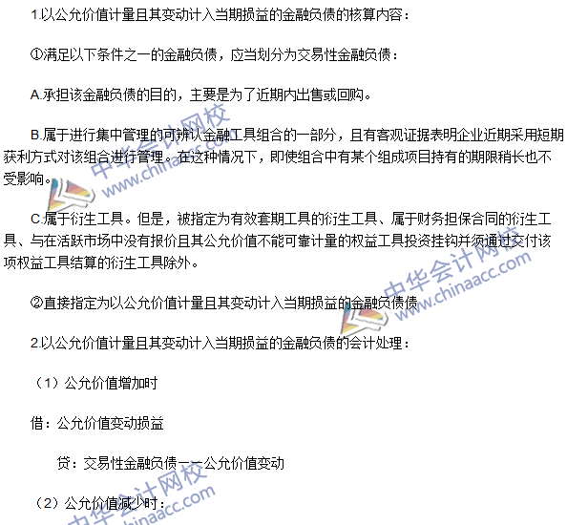
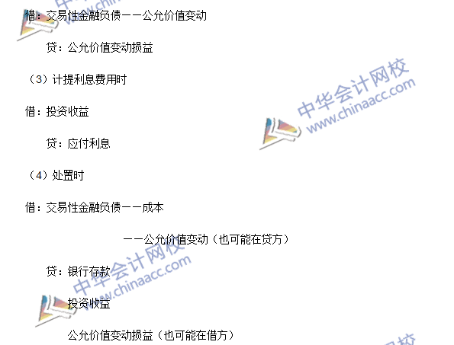

2016年注会《会计》高频考点：应交税费
本考点属于《会计》第九章负债第一节流动负债的内容。
【内容导航】
1.应交增值税的处理
2.营改增的处理
3.应交消费税的处理
4.应交营业税的处理
【考频分析】
考频：★★★★★
复习程度：掌握本考点。
【高频考点】应交税费
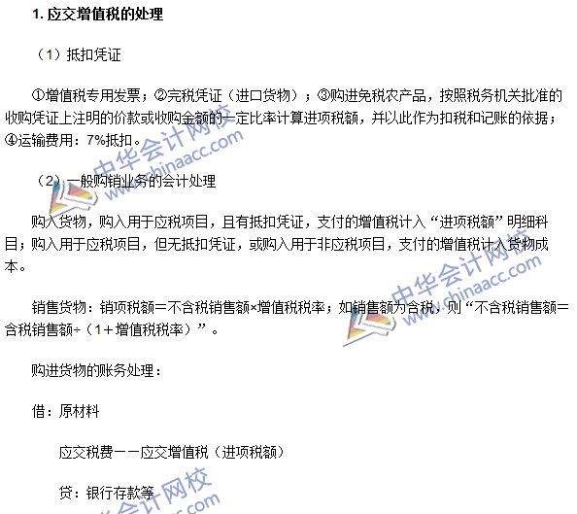
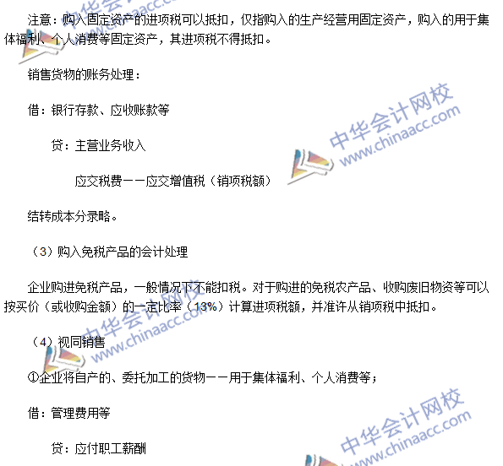
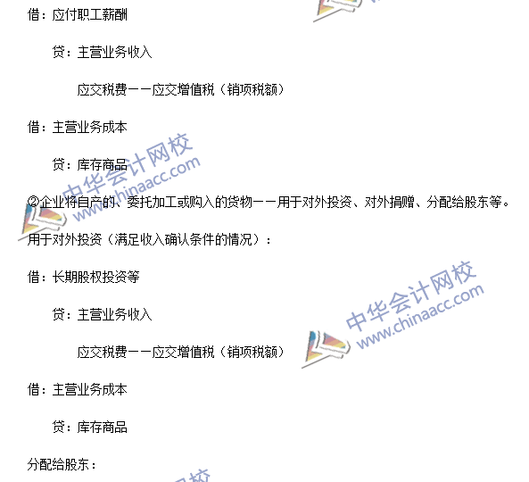
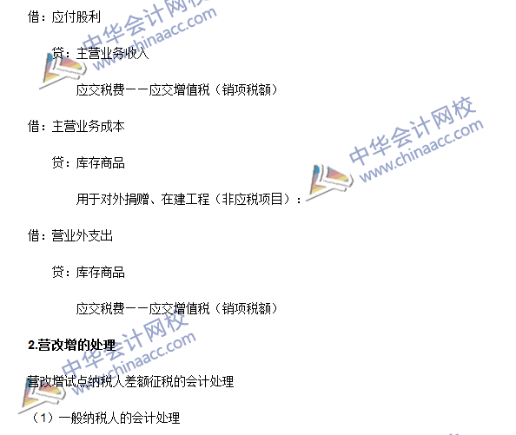
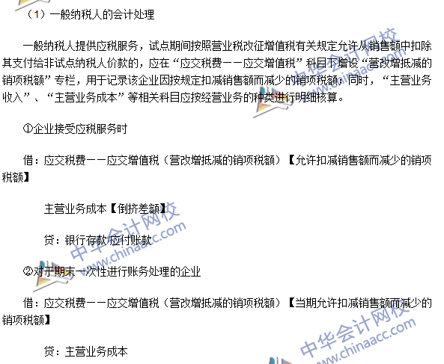
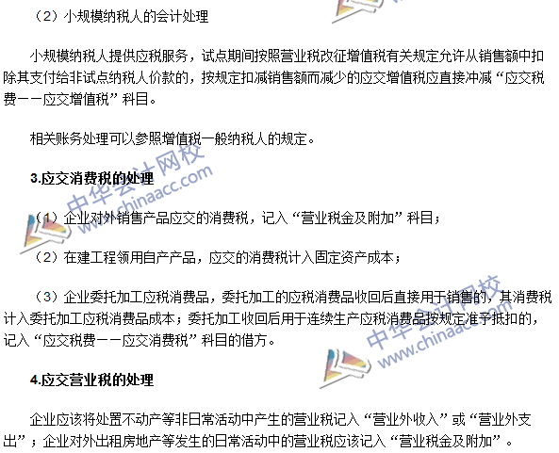

2016年注会《会计》高频考点：应付债券
本考点属于《会计》第九章负债第二节非流动负债的内容。
【内容导航】
1.一般公司债券的处理
2.可转换公司债券的处理
【考频分析】
考频：★★★★
复习程度：掌握本考点。
【高频考点】应付债券
